江苏省镇江第一中学2011-2012学年度高一上学期
班级
姓名
考试号
数学期中试卷
注意事项:
1．本试题由填空题和解答题两部分组成,满分160分，考试时间为120分钟.
2. 答题前，请您务必将自己的学校、班级、姓名、考试证号用书写黑色字迹的0.5毫米签字笔填写在答题卡上规定的地方.
3. 作题时必须用书写黑色字迹的0.5毫米签字笔写在答题卡上的指定位置，在其它位置作答一律无效.

一．填空题
1、如果全集U={1，2，3，4，5，6，7，8}，A={2，5，8}，B={1，3，5，7}，那么=
2、计算
3、设，则
4、方程的根的个数为_________________
5、已知函数在R上为奇函数，且当时，，则在R上的解析式为
6、已知幂函数$y=x^{m^{2}−2m−3}(m∈Z)$的图像与$x$轴、$y$轴都无公共点，且关于$y$轴对称，则$m=$
7、给出以下四个数：$(\text{ln}2)^{2}\text{,ln}(\text{ln}2)\text{,ln}\sqrt{2}与\text{ln}2$，其中最大的数为
8、函数$y=(\frac{1}{3})^{x^{2}−x}$的单调递减区间是__________；函数的增区间是____
9、储油50的油桶，每分钟流出的油，则桶内剩余油量Q（）以流出时间t （分）为自变量的函数解析式是 ；
10、下列对应f是集合A到集合B的函数是 ．
11、关于x的方程有正根，则实数a的取值范围是
12、若函数$f(x)={\text{log}}_{k}(x^{2}−\text{kx}+3)$在$(−∞,\frac{k}{2}]$上是减函数，则实数k的取值范围为______________
13、函数$f(x)=\left|x\right|$，当$x=0$时，有最小值是0，函数$f(x)=\left|x\right|+\left|x+1\right|$，当$x=−\frac{1}{2}$时，有最小值是1；函数$f(x)=\left|x\right|+\left|x+1\right|+\left|x+2\right|$，当$x=−1$时，有最小值是2；依照上述的规律：则函数$f(x)=\left|x\right|+\left|x+1\right|+\left|x+2\right|+⋯+\left|x+\text{2009}\right|$的最小值是 ．
14、已知函数，给出下列命题：①必为偶函数；②当时，的图像必关于直线对称；③若，则在区间上是增函数；④有最大值。 其中正确命题的序号是 。
二、解答题
15、已知集合，，其中a>0.
（1）求集合A；（2）若，求实数a的取值范围。

16、求下列函数的定义域与值域
（1）$y=\frac{x^{\frac{1}{2}}+x^{−\frac{1}{2}}}{x^{\frac{1}{2}}−x^{−\frac{1}{2}}}$ （2）$y=\sqrt{−({\text{log}}_{\frac{1}{4}}^{x})^{2}+{\text{log}}_{\frac{1}{4}}^{x}+2}$

17、某公司是一家专做产品A的国内外销售的企业，每一批产品A上市销售40天内全部售完。该公司对第一批产品A上市后的国内外市场销售情况进行了跟踪调查，调查结果如图一、图二、图三所示，其中图一中的折线表示的是国内市场的日销售量与上市时间的关系；图二中的抛物线表示国外市场的日销售量与上市时间的关系；图三中的折线表示的是每件产品A的销售利润与上市时间的关系（国内外市场相同）。
（Ⅰ）分别写出国内市场的日销售量f(t)、国外市场的日销售量g(t)与第一批产品A的上市时间t的关系式；
（Ⅱ）第一批产品A上市后，问哪一天这家公司的日均销售利润最大？最大是多少万元？
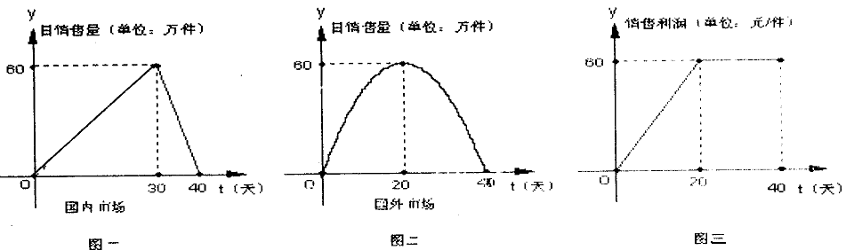

18、已知函数.
（1）求证：对定义域内的所有x都成立；
（2）当的定义域为时，求证：的值域为

19、已知定义域为R的函数是奇函数。
（1）求a的值；（2）若对任意的，不等式恒成立，求实数m的取值范围。

20、已知函数,
（1）若，且函数的值域为，求的表达式；
（2）在（1）的条件下，当时，是单调函数，求实数k的取值范围；
（3）设m>0,n<0,m+n>0,a>0且为偶函数，判断能否大于零，并说明理由。

